**Как заполнить и выдать аттестаты в 2020 году**

В этом году выпускники не сдают ГИА в форме ОГЭ, ЕГЭ и ГВЭ из-за пандемии коронавируса. Поэтому выставляйте отметки в аттестат по результатам промежуточной аттестации. Читайте, кому выдавать аттестат и как рассчитать оценки по математике, истории и другим предметам по новым правилам. Смотрите готовые примеры заполнения.

**Наталья Романова**эксперт Системы Завуч

**Кому выдавать аттестат в 2020 году**

 Выдайте аттестаты выпускникам, если они соответствуют трем условиям:

* завершили обучение по образовательным программам основного или среднего общего образования;
* имеют итоговые отметки не ниже удовлетворительных по всем предметам учебного плана, изучавшимся на уровне основного или среднего общего образования;
* получили «зачет» за итоговое собеседование или сочинение (изложение).

Чтобы получить аттестат с отличием, ученики должны иметь итоговые отметки «отлично» по всем учебным предметам учебного плана. Остальные условия для них такие же.

Не учитывайте результаты ЕГЭ при выдачи аттестатов одиннадцатиклассникам.

Чтобы организовать заполнение и выдачу аттестатов, издайте приказы. Воспользуйтесь готовыми образцами.

**Образцы**

[**Приказ об отчислении и выдаче аттестатов по итогам 9-го класса**](https://vip.1obraz.ru/#/document/118/44469/)

[**Приказ об отчислении и выдаче аттестатов по итогам 11-го класса**](https://vip.1obraz.ru/#/document/118/44530/)

**Как рассчитать итоговые отметки**

Рассчитывайте итоговые отметки выпускников 9-х классов как среднее арифметическое четвертных или триместровых отметок за 9 класс. Выставите их в аттестат целыми числами в соответствии с правилами математического округления.

Для 11-х классов определите итоговые отметки как среднее арифметическое полугодовых или триместровых и годовых отметок за каждый год обучения по программе. Выставите их в аттестат целыми числами по правилам математического округления.

Ели выпускник осваивал программу в форме семейного образования или самообразования,  выставите в аттестат отметки с промежуточной аттестации. Ее надо провести по всем предметам обязательной части учебного плана ООП ООО или СОО.

**Как выставить отметку по математике**

В аттестат вносите отметку по всем предметам, которые были в учебном плане: математика, алгебра и геометрия. В этом году экзамены в 9-х классах отменили, поэтому выставляйте отметки в аттестат на основании годовых отметок школьников за тот год, когда завершили изучение предмета. Отметку по предмету, который завершился в 9-м классе, рассчитайте как среднее арифметическое четвертных или триместровых отметок за последний год обучения.

**ПРИМЕР**

**Математика в аттестатах за 9-й класс**

[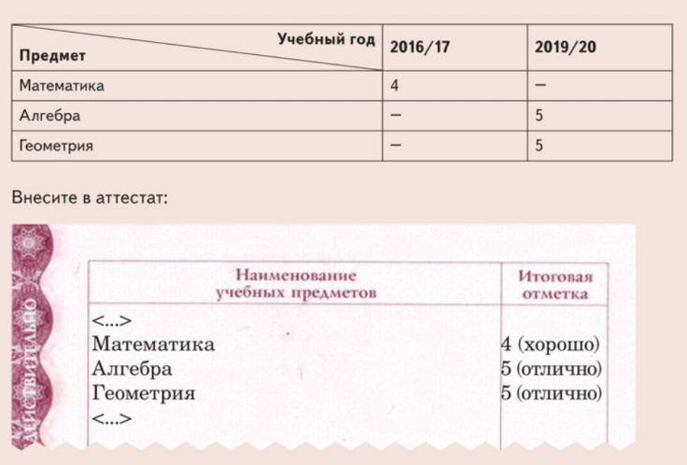](https://vip.1obraz.ru/system/content/image/52/1/-19696912/)

Для выпускников 11-х классов результаты ЕГЭ не влияют на отметки в аттестате. Ранее ученик должен был набрать минимальное количество баллов на ЕГЭ по математике профильного уровня или получить удовлетворительный балл по математике базового уровня. В этом году ЕГЭ будут сдавать только те ученики, которым результаты нужны, чтобы поступить в вуз. Поэтому выдайте аттестаты школьникам без дополнительных условий.

По ФКГОС и ФГОС СОО модули «Алгебра и начала математического анализа» и «Геометрия» входят в состав учебного предмета «Математика». Поэтому в учебном плане должен быть предмет «Математика». Укажите его в аттестате. Отметку рассчитывайте как среднее арифметическое между полугодовыми и годовыми отметками за каждый год обучения в 10-м и 11-м классах по математике.

**ПРИМЕР**

**Математика в аттестатах за 11-й класс**

[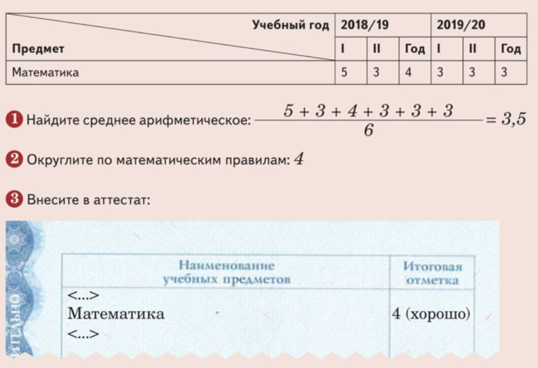](https://vip.1obraz.ru/system/content/image/52/1/-19696914/)

Если в учебном плане вашей школы на уровне среднего общего образования есть предметы «Алгебра» и «Геометрия», то так и запишите их в аттестате. Отметку рассчитывайте и вносите в аттестат по каждому предмету отдельно.

**Как выставить отметку по истории**

Дети изучают историю по [ФГОС ООО](https://vip.1obraz.ru/#/document/99/902254916/ZAP29G43E4/) в рамках предметной области «Общественно-научные предметы». В обязательной части учебного плана должны быть предметы «История России» и «Всеобщая история». Отметки по ним нужно выставить в аттестат. В этом году выпускники 9-х классов не сдают экзамены по выбору. Рассчитайте итоговые отметки по общему правилу –как как среднее арифметическое четвертных или триместровых отметок за 9 класс.

Для одиннадцатиклассников отметка по истории и правила, по которым ее вносить в аттестат, зависят от того, как обучался выпускник – по ФГОС или по ФКГОС. Если школьник сдает ЕГЭ по истории, не учитывайте результаты экзамена при расчете итоговой отметки.

По ФКГОС в учебный план входит предмет «История», который состоит из модулей «История России» и «Всеобщая история». Поэтому вносите в аттестат итоговую отметку по предмету «История». Рассчитайте отметку как среднее арифметическое между полугодовыми и годовыми отметками за каждый год обучения в 10-м и 11-м классах по истории.

**ПРИМЕР**

**История в аттестатах за 11-й класс**

[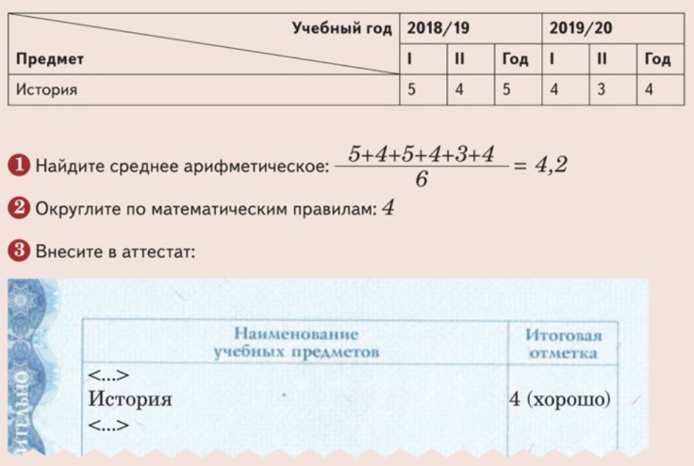](https://vip.1obraz.ru/system/content/image/52/1/-19696916/)

Если ваш учебный план предусматривает отдельные предметы «История России» и «Всеобщая история», то отметку в аттестат нужно внести по обоим предметам. Так вы не нарушите [Порядок](https://vip.1obraz.ru/#/document/99/499078599/ZAP21TQ3D1/), утвержденный [приказом Минобрнауки от 14.02.2014 № 115](https://vip.1obraz.ru/#/document/99/499078599/).

Если выпускники 11-х классов учились уже по [ФГОС СОО](https://vip.1obraz.ru/#/document/99/902350579/ZAP29SI3EI/), то в учебном плане должен быть один из двух предметов: «История» или «Россия в мире». Первый предмет включает в себя курс всеобщей истории, а второй – курс истории России. В аттестат нужно внести отметку по предмету, который изучал выпускник по учебному плану профиля. Чтобы рассчитать итоговую отметку, возьмите среднее арифметическое между полугодовыми и годовыми отметками за каждый год обучения в 10-м и 11-м классах по соответствующему курсу истории.

**Как указать обязательные предметы и те, которые изучали минимум 64 часа**

Укажите в приложении к аттестату все предметы, которые входят в список обязательных учебных предметов по ФГОС ООО и СОО ([подп. «б» п. 5.3](https://vip.1obraz.ru/#/document/99/499078599/XA00MAM2NB/) Порядка, утв. [приказом Минобрнауки от 14.02.2014 № 115](https://vip.1obraz.ru/#/document/99/499078599/)).

Внесите в аттестат девятиклассника итоговые отметки по изобразительному искусству, музыке, технологии. Эти предметы входят в список обязательных, даже если их закончили изучать раньше 9-го класса. В аттестат впишите оценку за тот год, когда завершили изучение предмета.

Если преподавали ОДНКНР как отдельный предмет, укажите его в приложении к аттестату и выставьте отметку. Если ОДНКНР входил модулями в состав других предметов, например обществознания, то выставьте в аттестат оценку только по обществознанию. Отдельно ОДНКНР указывать не надо.

Если выпускник обучался по ФКГОС, в приложение к аттестату внесите учебные предметы, которые входят в инвариантную часть базисного учебного плана.

В аттестат за 11-й класс внесите учебные предметы «Обществознание» и «Естествознание». Обратите внимание, что вместо учебного предмета «Естествознание» можно включить три предмета: «Физика», «Химия» и «Биология». Это зависит от учебного плана, который вы составили для 10–11-х классов. Если одиннадцатиклассники учились по ФГОС, эти предметы уже не входят в список обязательных. Вписывайте эти курсы в аттестат с отметками, если выпускники изучали их не менее 64 часов за два учебных года.

«Астрономия» входит в список обязательных предметов по ФКГОС и ФГОС СОО. Выставьте итоговую отметку по нему в аттестат выпускника 11-го класса.

По предметам по выбору или из вариативной части учебного плана определите, сколько часов отвели на их изучение в учебном плане. Если школьники изучали предмет 64 часа за два учебных года и больше, внесите название и итоговые отметки по предмету в аттестат. Если менее 64 часов – укажите название предмета в перечне дисциплин в разделе «Дополнительные сведения». Отметку выставлять не нужно.

**Как вписать названия предметов и сведения о языке**

Названия предметов в аттестате должны полностью совпадать с названиями в учебном плане. В учебном плане предметы соответствуют ФГОС уровня образования. Пишите в аттестате полное название предмета.

Укажите названия предметов на отдельных строках с заглавной буквы без нумерации и в именительном падеже. При необходимости можно переносить запись на следующую строку по правилам переноса.

Для родного языка, родной литературы, иностранного и второго иностранного языка в скобках уточните, какой именно язык изучал школьник. Названия языков можно сокращать и переносить на другую строку по правилам русской орфографии. Как это сделать правильно, смотрите в примерах.

**ПРИМЕР**

**Сведения о языке в аттестате**

[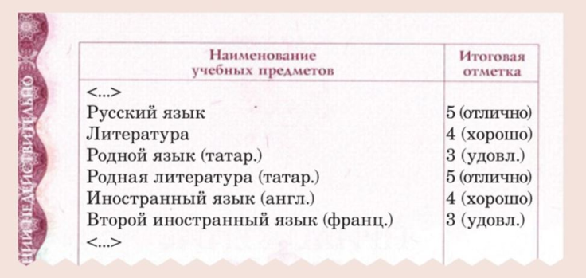](https://vip.1obraz.ru/system/content/image/52/1/-19696920/)

Если ведете в школе обучение на родном нерусском языке, то в аттестате допустимо приписать к литературе «русская» ([подп. «а» п. 5.3 Порядка, утв. приказом Минобрнауки от 14.02.2014 № 115](https://vip.1obraz.ru/#/document/99/499078599/XA00M9I2N5/)). Это будет выглядеть так – «Русская литература» – по аналогии с «Родной литературой».

Итоговые отметки по учебным предметам в аттестате проставьте цифрами и в скобках продублируйте словами. Можно сократить слова, которые называют отметку, по правилам русской орфографии. Выровняйте отметки по левому краю колонки.

**Как можно сократить слова в аттестате**

Сокращайте наименование школы и ее местонахождение на титульном листе аттестата, если не хватает выделенного поля. Сокращение, которое вы используете в этом случае, должно быть одинаковым на всех аттестатах, которые выдаете. Сокращенное наименование должно соответствовать уставу школы. В любом случае наименование школы нужно написать в винительном падеже.

Можно сократить названия предметов, например:

* информатика и ИКТ – информатика;
* физическая культура – физкультура;
* мировая художественная культура – МХК;
* изобразительное искусство – ИЗО;
* основы безопасности жизнедеятельности – ОБЖ.

**Как подписывать бланки аттестатов**

Подпишите аттестаты и приложения к ним собственноручно чернилами черного, синего или фиолетового цвета. Подписи на аттестате и в приложении к нему должны быть одинаковыми. Нельзя ставить факсимильную подпись.

Если не можете подписать документы самостоятельно, передайте это право другому работнику приказом. Кроме того, подписать аттестат и приложение вправе тот, кто временно исполняет обязанности руководителя по приказу учредителя. В обоих случаях перед словом «Руководитель» укажите символ «/» (косая черта). Смотрите примеры ниже.

**ПРИМЕР**

**Аттестат подписал директор**

[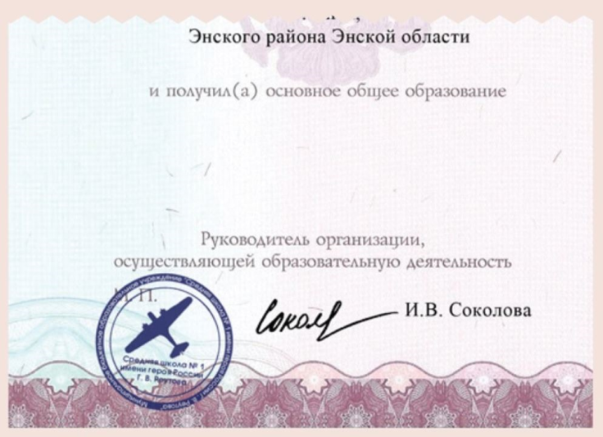](https://vip.1obraz.ru/system/content/image/52/1/-19696924/)

**ПРИМЕР**

**Аттестат подписал исполняющий обязанности**

[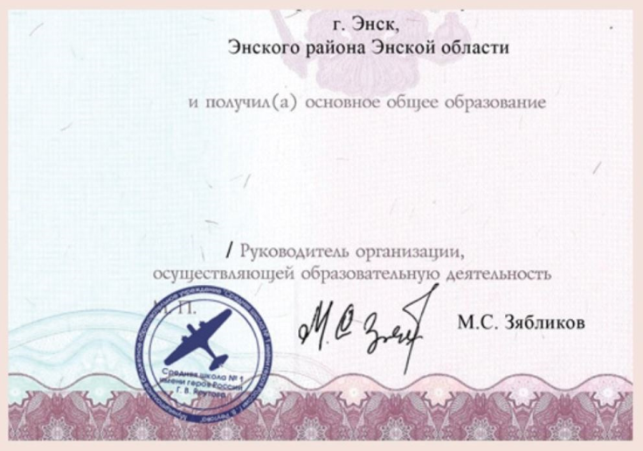](https://vip.1obraz.ru/system/content/image/52/1/-19696926/)

**Как выдать аттестаты выпускникам**

Если выпускники находятся на самоизоляции, отправьте им аттестаты по почте. Если самоизоляцию в вашем регионе отменили, то пригласите подростков получить аттестат лично в школе.

Чтобы отправить аттестаты по почте, попросите выпускников написать об этом заявление ([п. 25](https://vip.1obraz.ru/#/document/99/499078599/XA00M9G2MU/) Порядка, утв. [приказом Минобрнауки от 14.02.2014 № 115](https://vip.1obraz.ru/#/document/99/499078599/)). Его можно направить по электронной почте в виде скан-копии. После этого отправьте аттестаты заказным почтовым отправлением с уведомлением о вручении в течении 10 дней с даты, когда издали приказ об отчислении ([п. 22](https://vip.1obraz.ru/#/document/99/499078599/XA00M3C2MF/) Порядка, утв. [приказом Минобрнауки от 14.02.2014 № 115](https://vip.1obraz.ru/#/document/99/499078599/)).

В книге регистрации аттестатов вместо подписи выпускников поставьте дату и номер почтового отправления. Храните заявления выпускников о пересылке аттестата по почте в их личных делах.

Если выпускнику необходим аттестат раньше, чем он сможет получить его по почте, направьте ему электронную копию аттестата в течение 3 календарных дней. Она понадобится, чтобы подать документы для поступления в вуз. В этом году все приемные компании проходят в электронном формате ([письмо Рособрнадзора от 29.04.2020 № 10-192](https://vip.1obraz.ru/#/document/99/564840940/ZAP1R8Q3CU/)).

Если невозможно получить заявление от выпускника о пересылке аттестата по почте, то храните документ об образовании, пока выпускник не заберет его.

**СИТУАЦИЯ**

**кому выдавать медаль «За особые успехи в учении» в 2020 году**

Выдайте медаль «За особые успехи в учении» выпускникам 11-го класса, которые имеют итоговые отметки «отлично» по всем предметам учебного плана на уровне среднего общего образования ([п. 2](https://vip.1obraz.ru/#/document/99/420206433/XA00LUO2M6/) Порядка, утв. [приказом Минобрнауки от 23.06.2014 № 685](https://vip.1obraz.ru/#/document/99/420206433/)).

В 2020 году выпускники проходят ГИА в форме промежуточной аттестации. Выдавайте медаль вместе с аттестатом с отличием, если выпускник пришел за ним лично. Если подросток не может прийти в школу в вязи с неблагоприятной эпидемиологической ситуацией в регионе, храните медаль в школе или направьте ее по почте вместе с аттестатом заказным письмом ([п. 25](https://vip.1obraz.ru/#/document/99/499078599/XA00M9G2MU/) Порядка, утв. [приказом Минобрнауки от 14.02.2014 № 115](https://vip.1obraz.ru/#/document/99/499078599/)).

**СИТУАЦИЯ**

**как выдать аттестаты второгодникам, которые не сдали ГИА-9 в прошлом году**

Выдайте аттестаты школьникам, которые имеют итоговые отметки не ниже «удовлетворительно» по всем предметам учебного плана и результат «зачет» за итоговое собеседование по русскому языку. Повторно сдавать собеседование не надо. Оно для прохождения ГИА бессрочное.

Зафиксируйте в локальных актах правила повторного обучения, особенности промежуточной аттестации и возможность зачета результатов прошлого года ([письмо Минпросвещения от 26.12.2019 № 04-1549](https://vip.1obraz.ru/#/document/99/564165075/)).

Допустите учащегося снова до ГИА, если у него годовые отметки по всем предметам учебного плана за девятый класс не ниже удовлетворительных (п. 11 и 76 Порядка ГИА-9). Проведите ГИА в форме промежуточной аттестации путем выставления итоговых отметок. Определите их как среднее арифметическое четвертных или триместровых отметок ‎за 9-й класс.

«Как заполнить и выдать аттестаты в 2020 году». Н. Романова  
© Материал из Справочной системы «Образование».  
Подробнее: <https://vip.1obraz.ru/#/document/16/67955/bssPhr1/?of=copy-dd72ded1f2>